Лабораторная работа № 1

Тема: " Ознакомление с интерфейсом СУБД MS SQL Server. Утилиты, входящие в состав СУБД "

Цель работы: приобрести практические навыки работы в среде разработки баз данных MS SQL Server и усвоить способы управления базами данных;

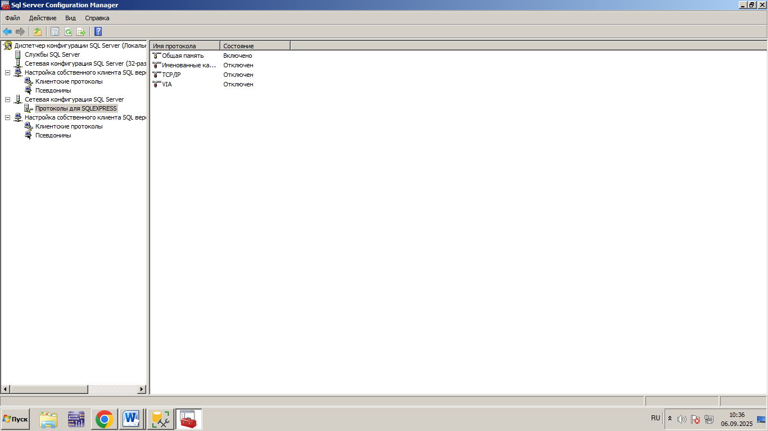

Рис 1 Протоколы на стороне сервера, через которые к нему можно подключаться

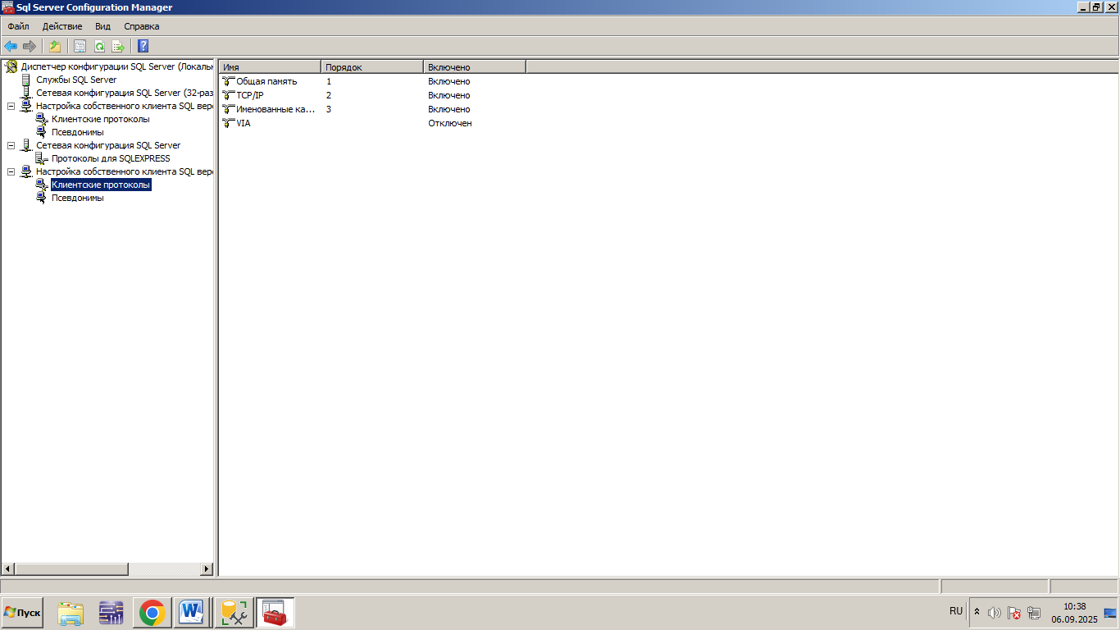

Рис 2 Протоколы на стороне клиента, через которые он может подключаться к серверу

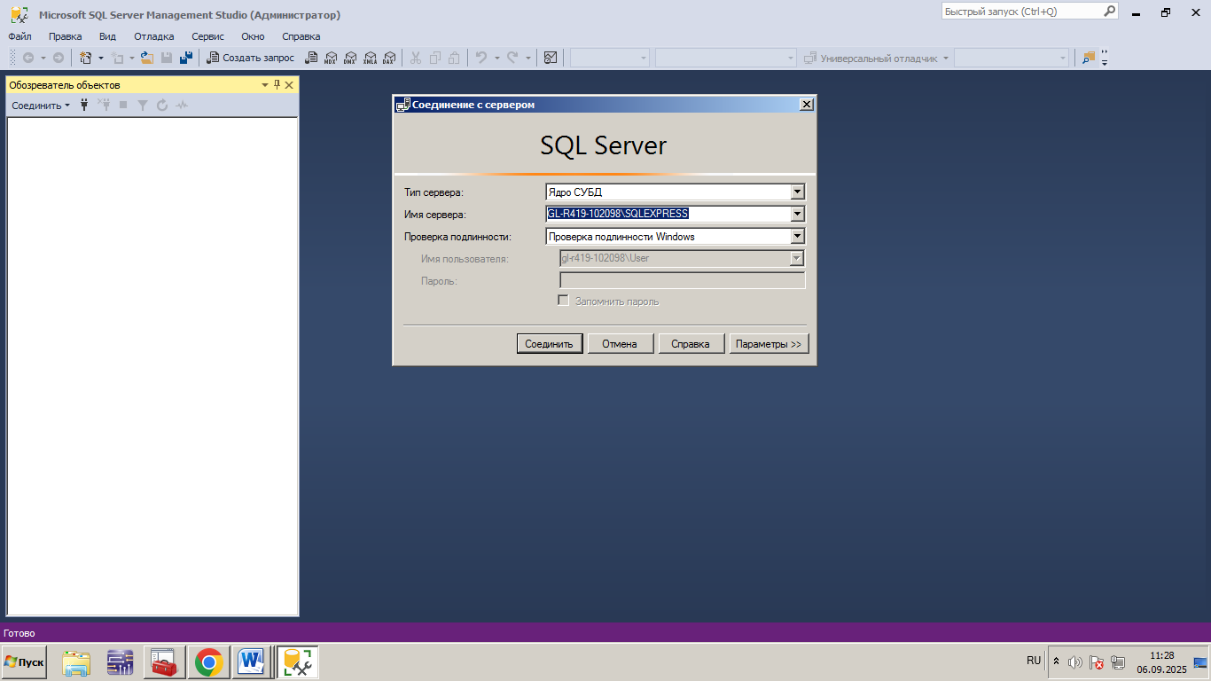

Рис 3 запуск SQL Server Management Studio и выбор из списка логического имени сервера

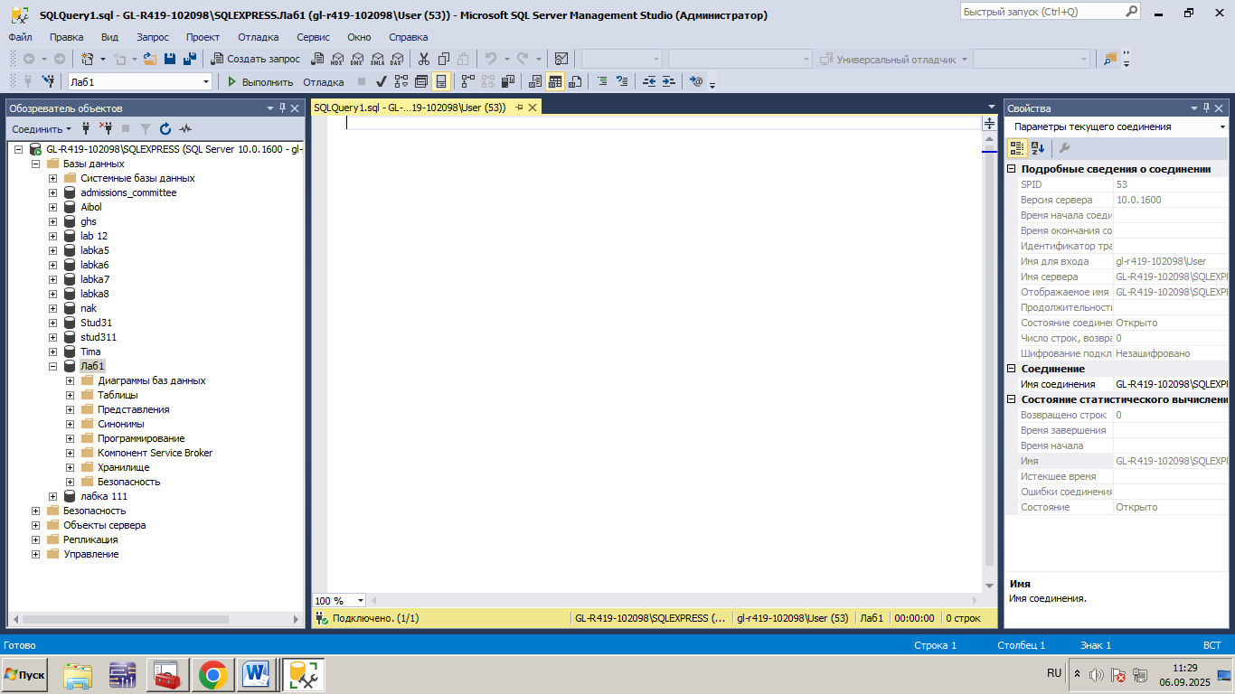

Рис 4 подключение к серверу с использованием средств аутентификации MS SQL Server и запрос

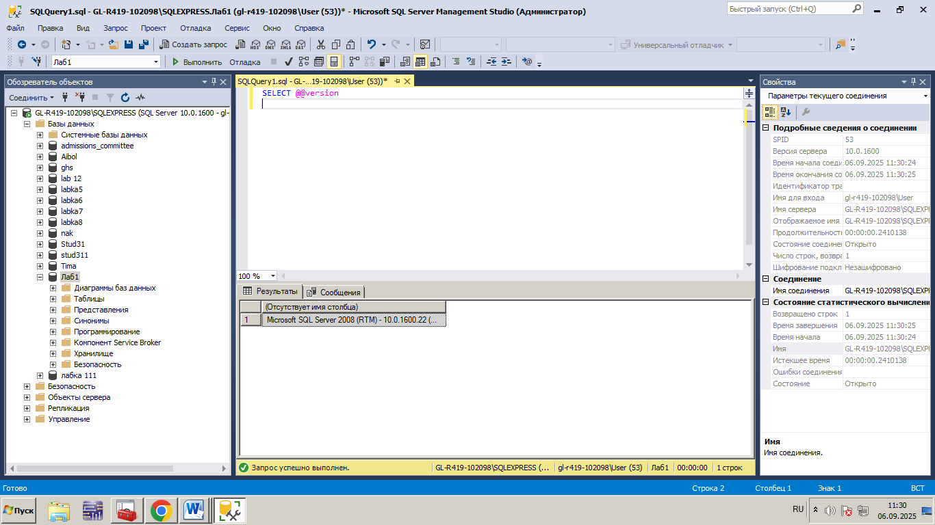

Рис 5 запрос команды SELECT @@version

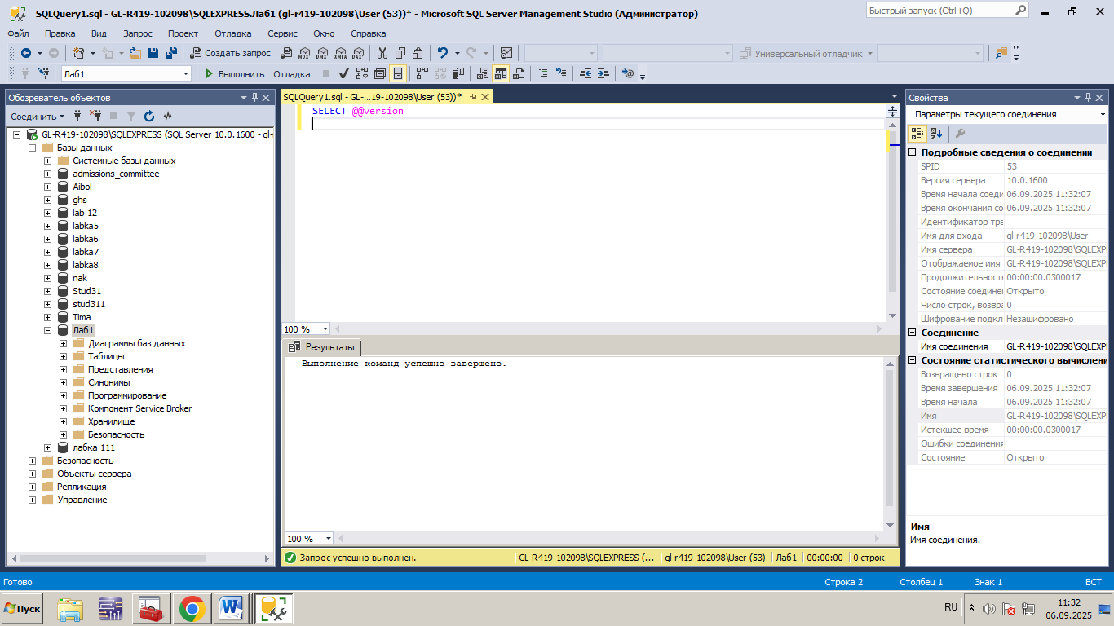

Рис 6 Query – Parse (Ctrl+F5)

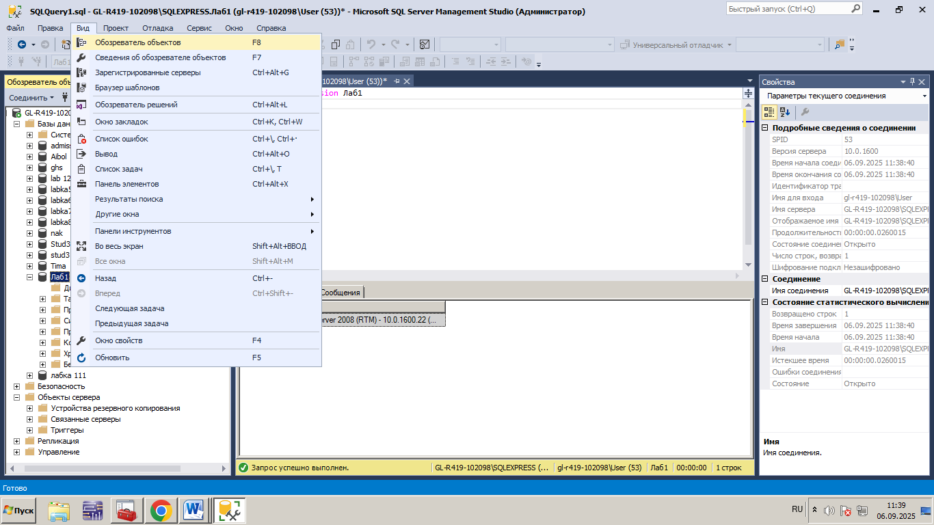

Рис 7 Object Explorer

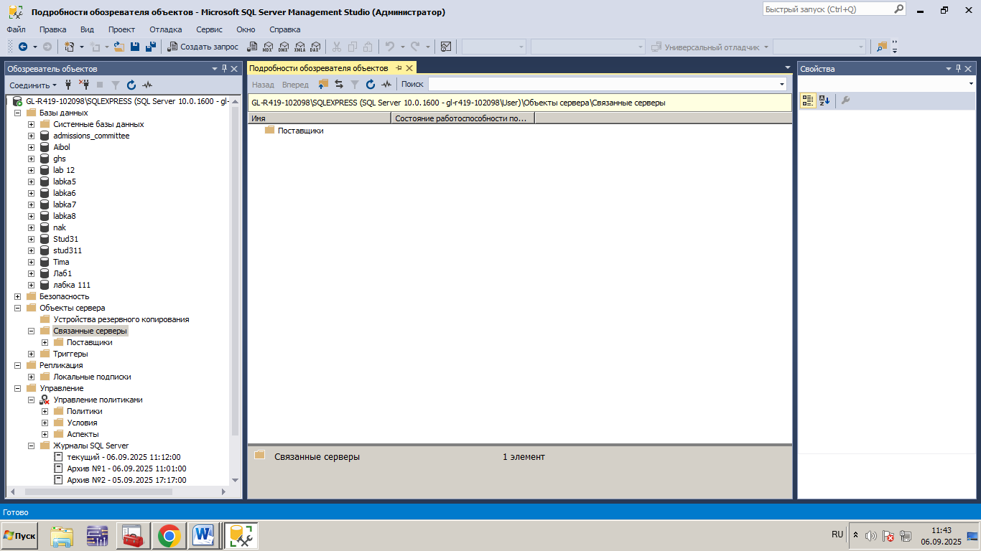

Рис 8 Object Explorer результат

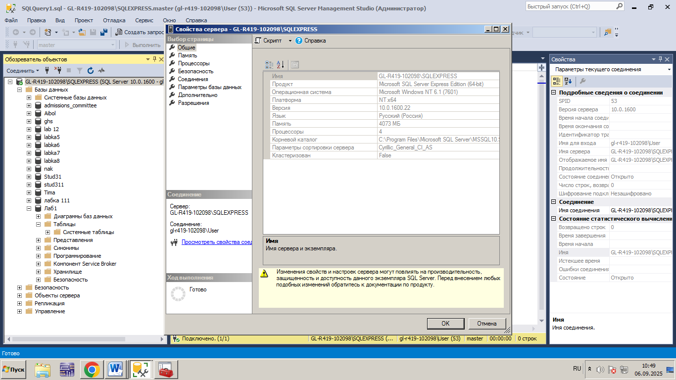

Рис 9 Свойства MS SQL Server

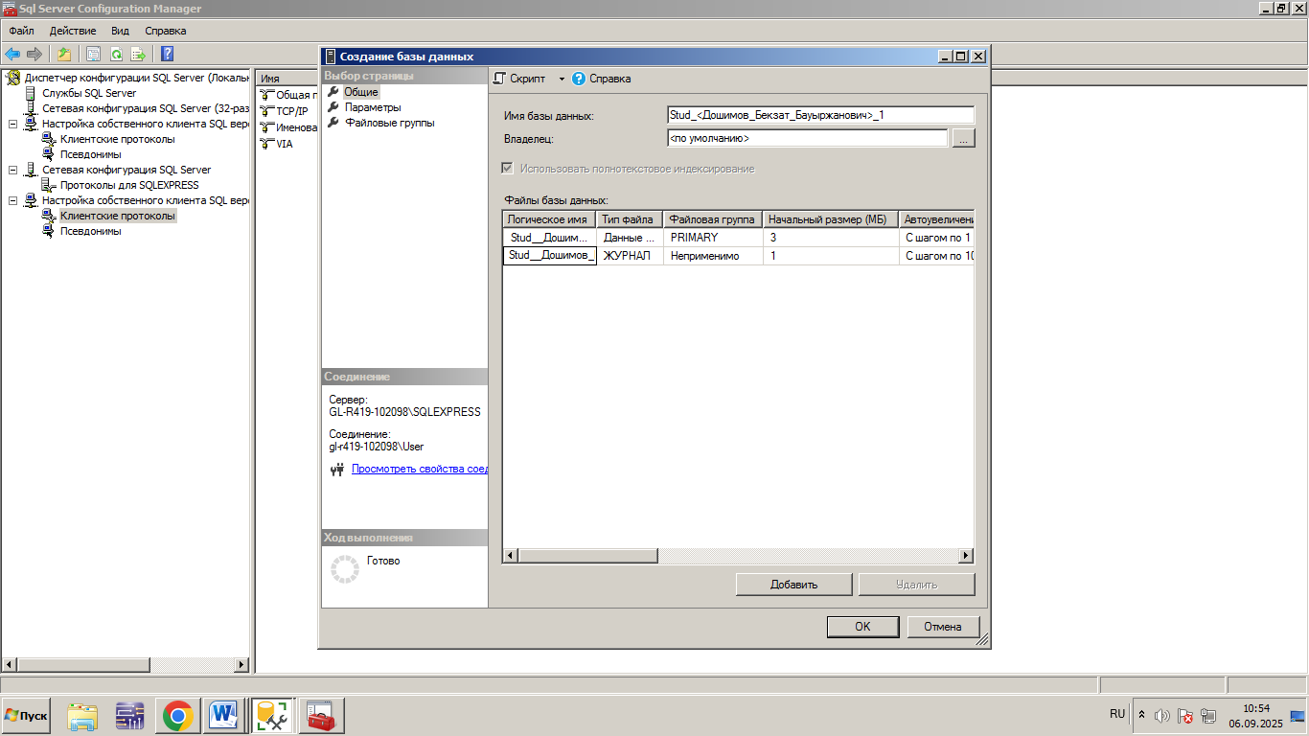

Рис 10 Создание базы данных с именем Stud_<Дошимов_Бекзат_Бауыржанович>_1

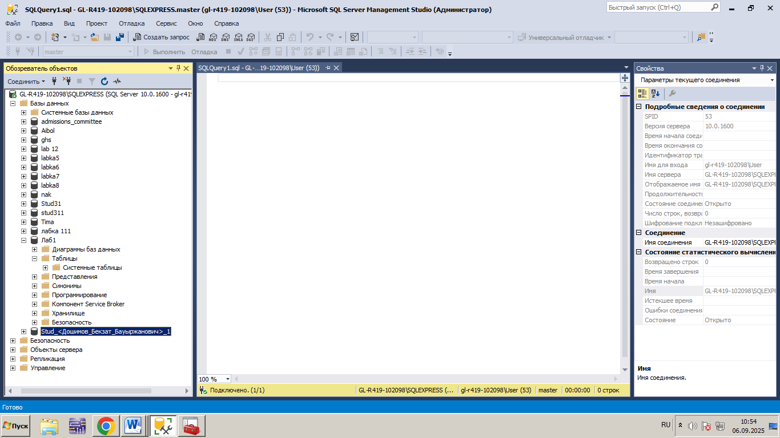

Рис 11 результат создания баз данных

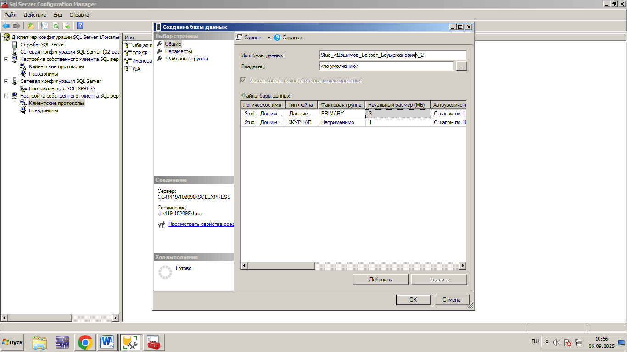

Рис 12 Создание базы данных с именем Stud_<Дошимов_Бекзат_Бауыржанович>_2

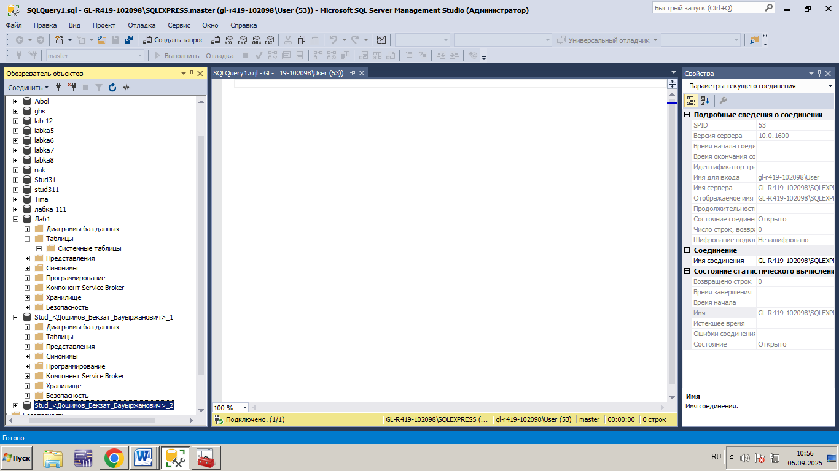

Рис 13 результат создания баз данных

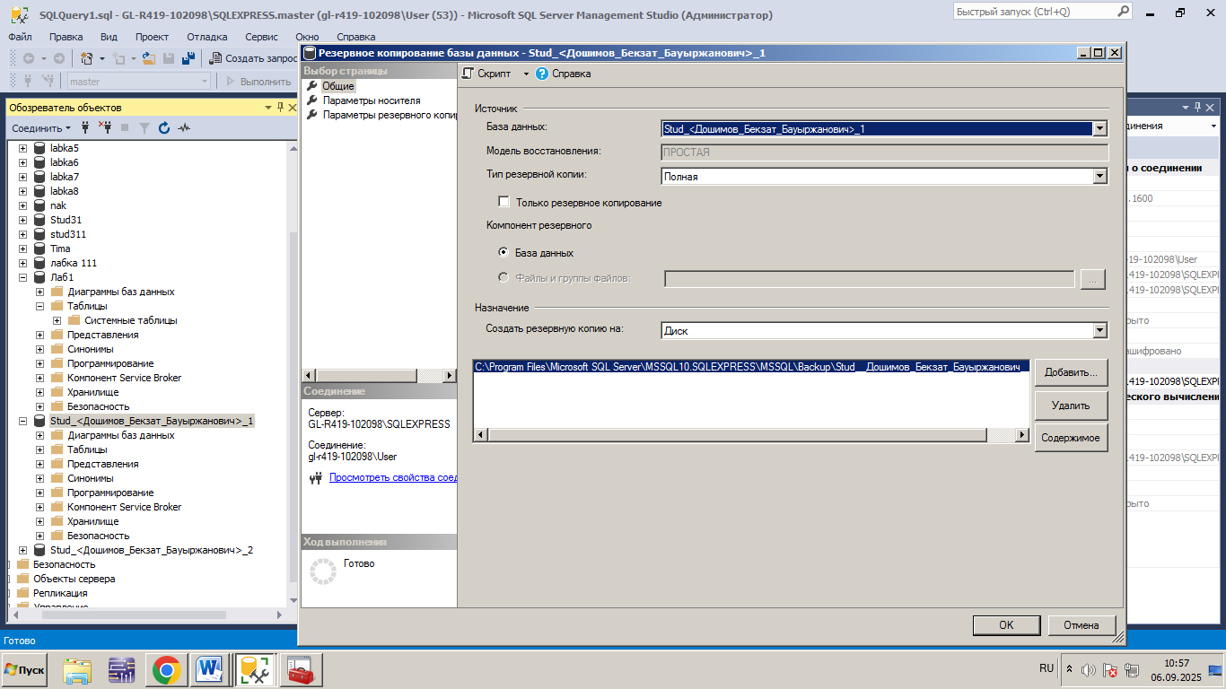

Рис 14 создание резервной копии

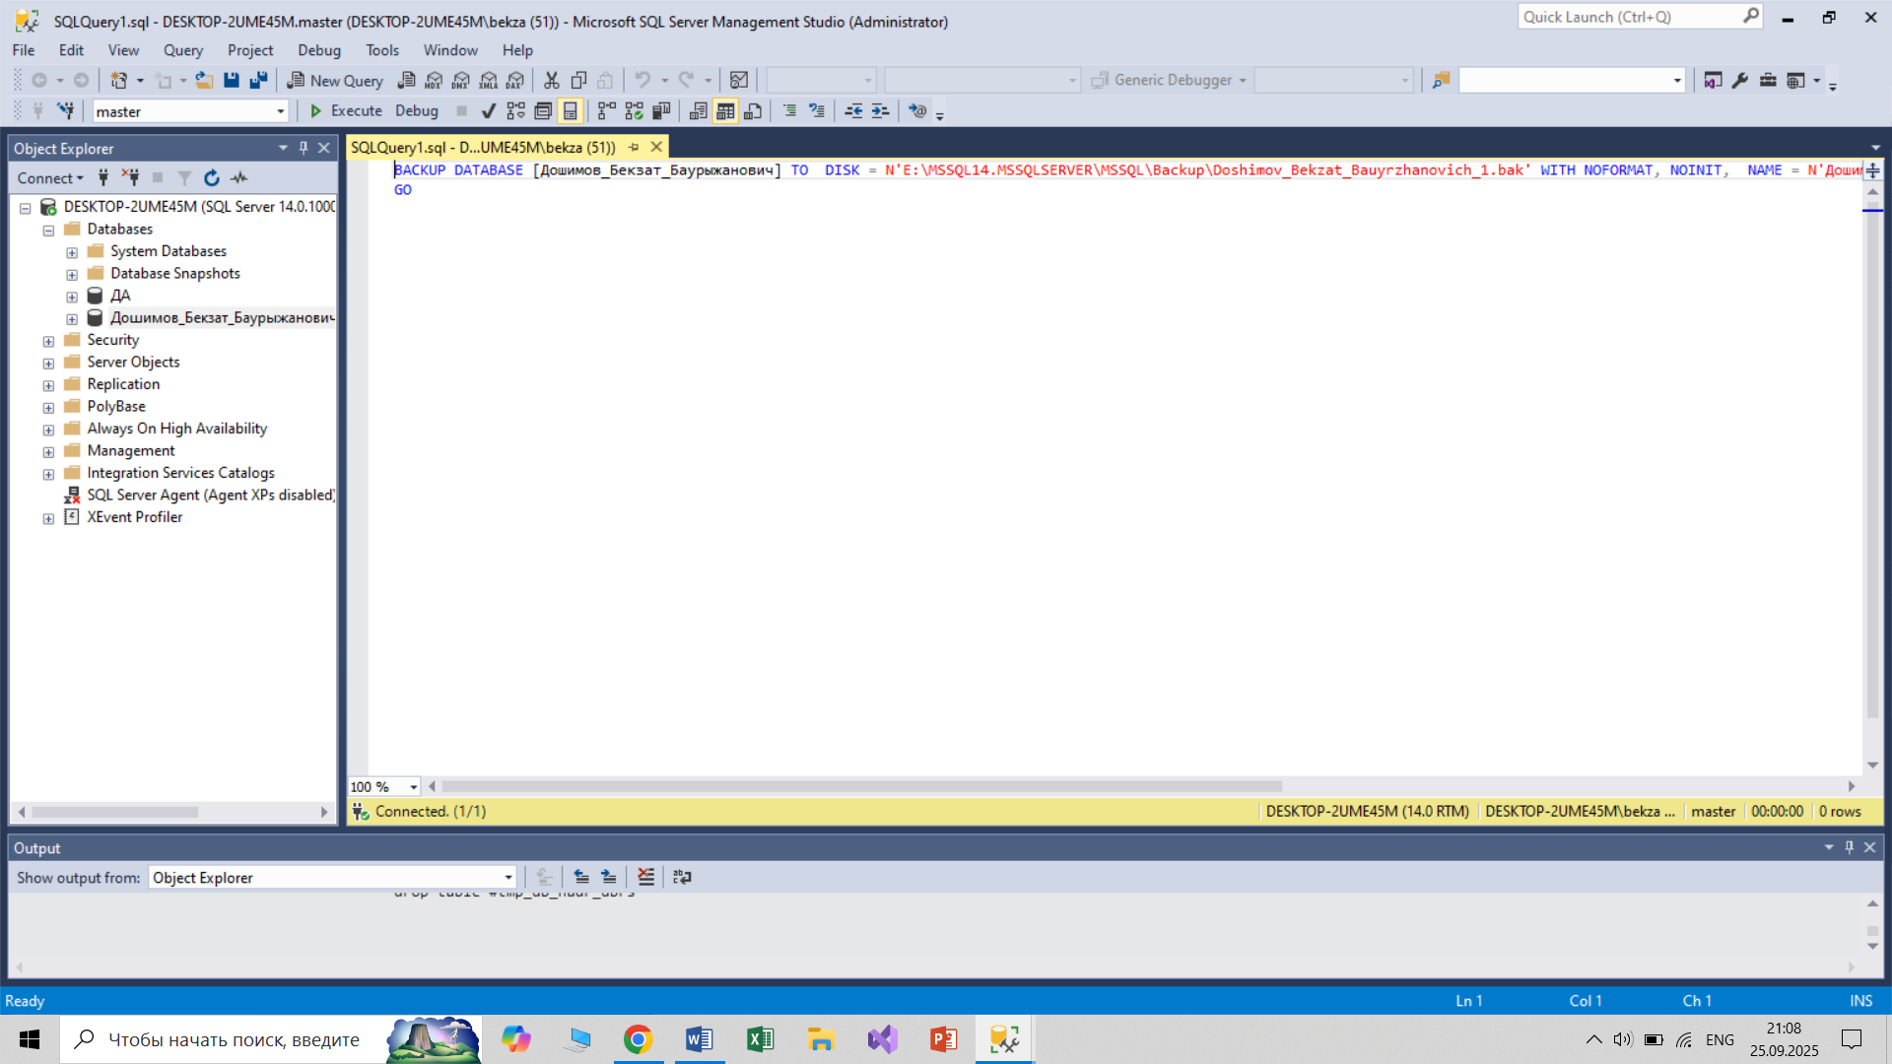

Рис 15 скрипт резервной копии

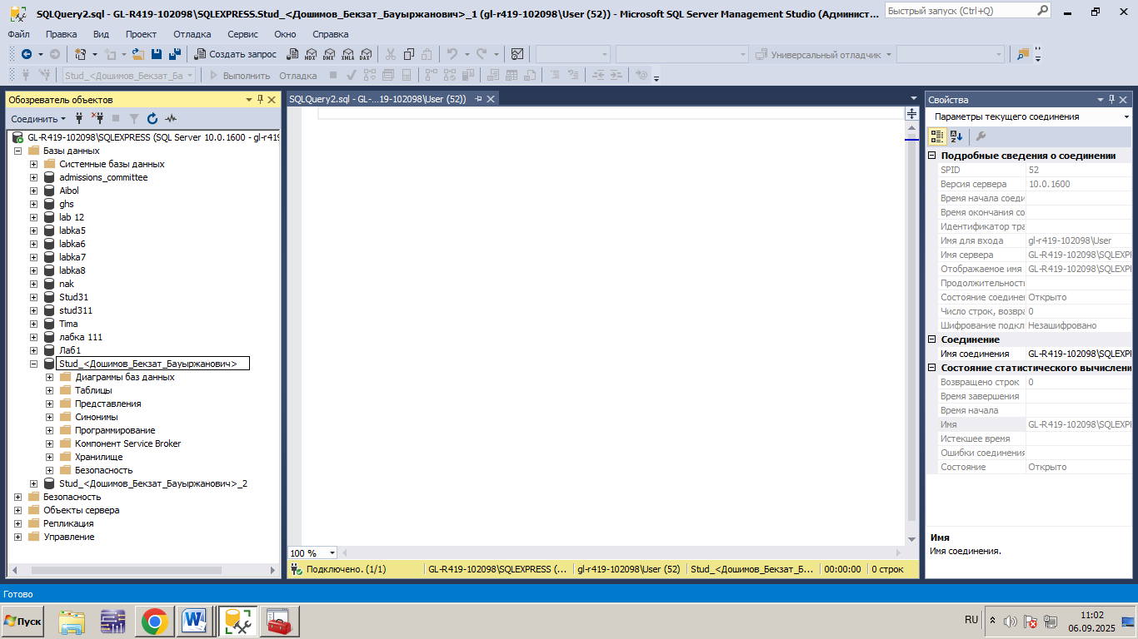

Рис 16 переименование базы данных

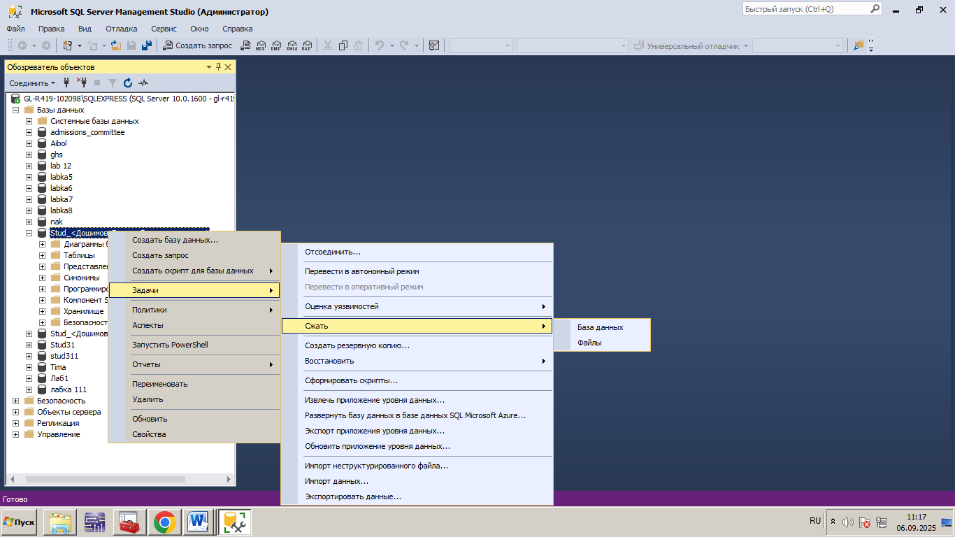

Рис 17 сжимание базы данных

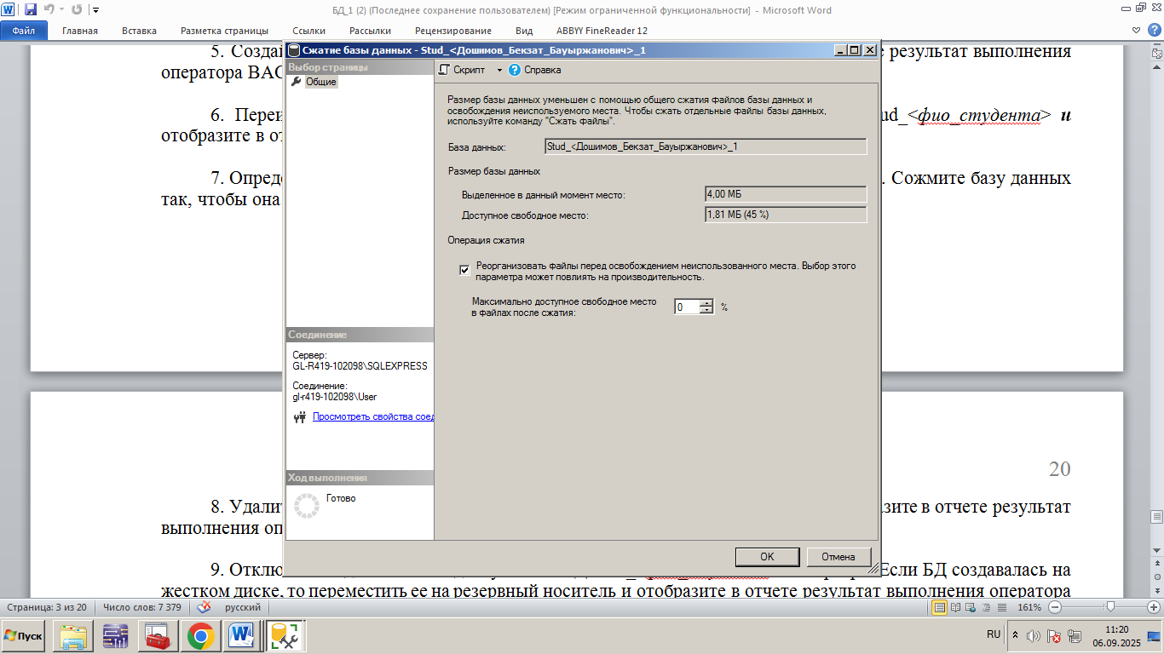

Рис 18 завершение сжатия

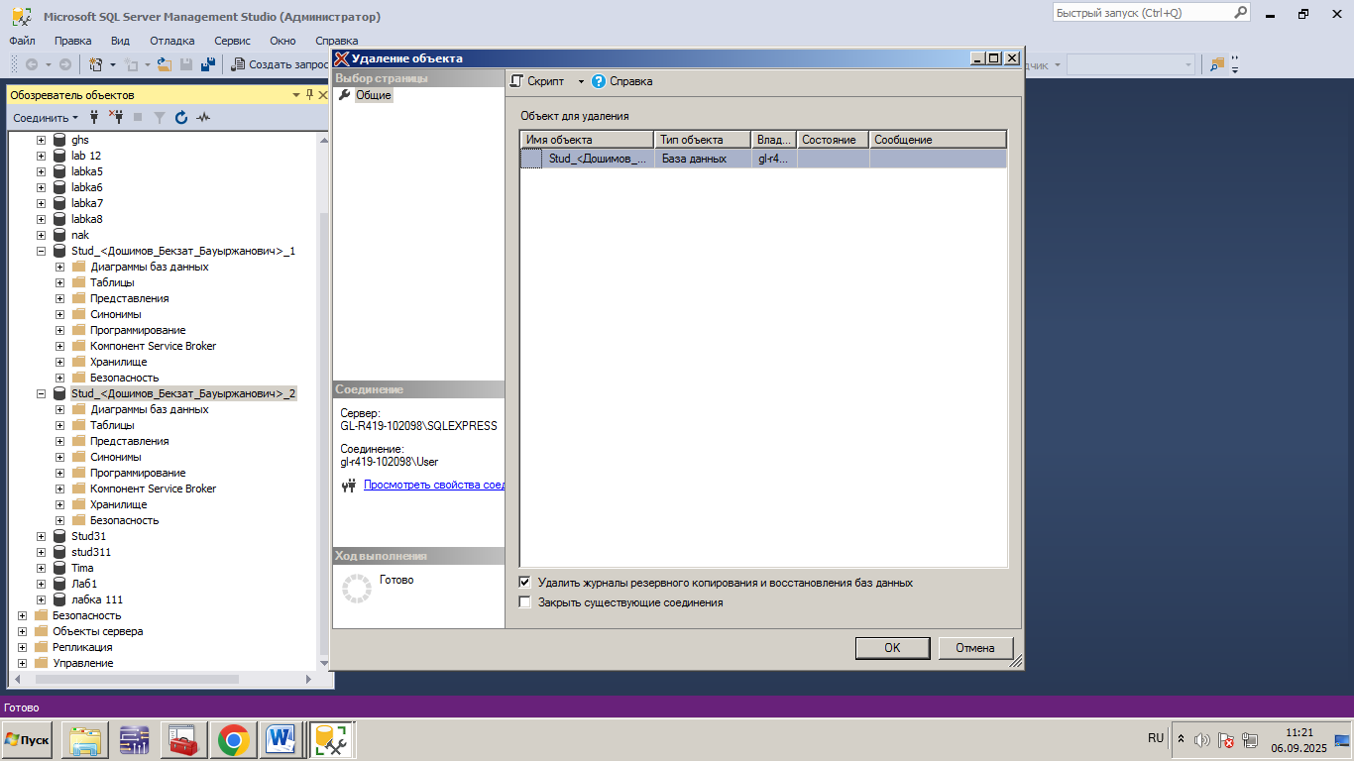

Рис 19 удаление базы данных

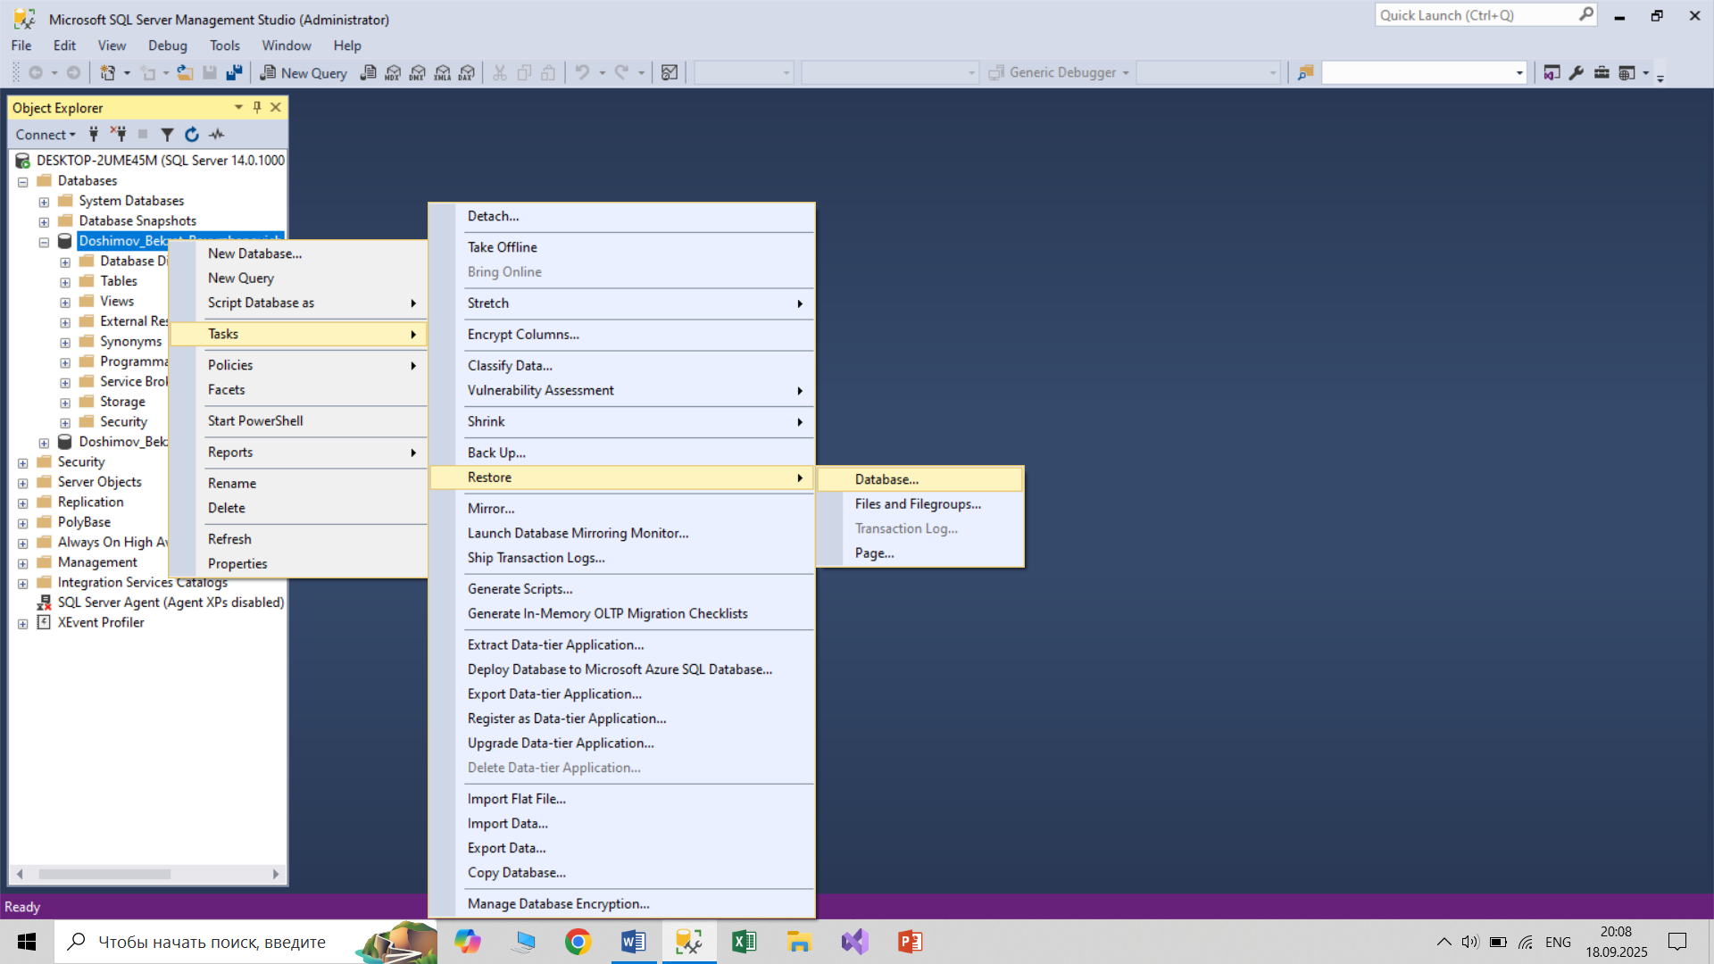

Рисунок 20 создание резервной копии

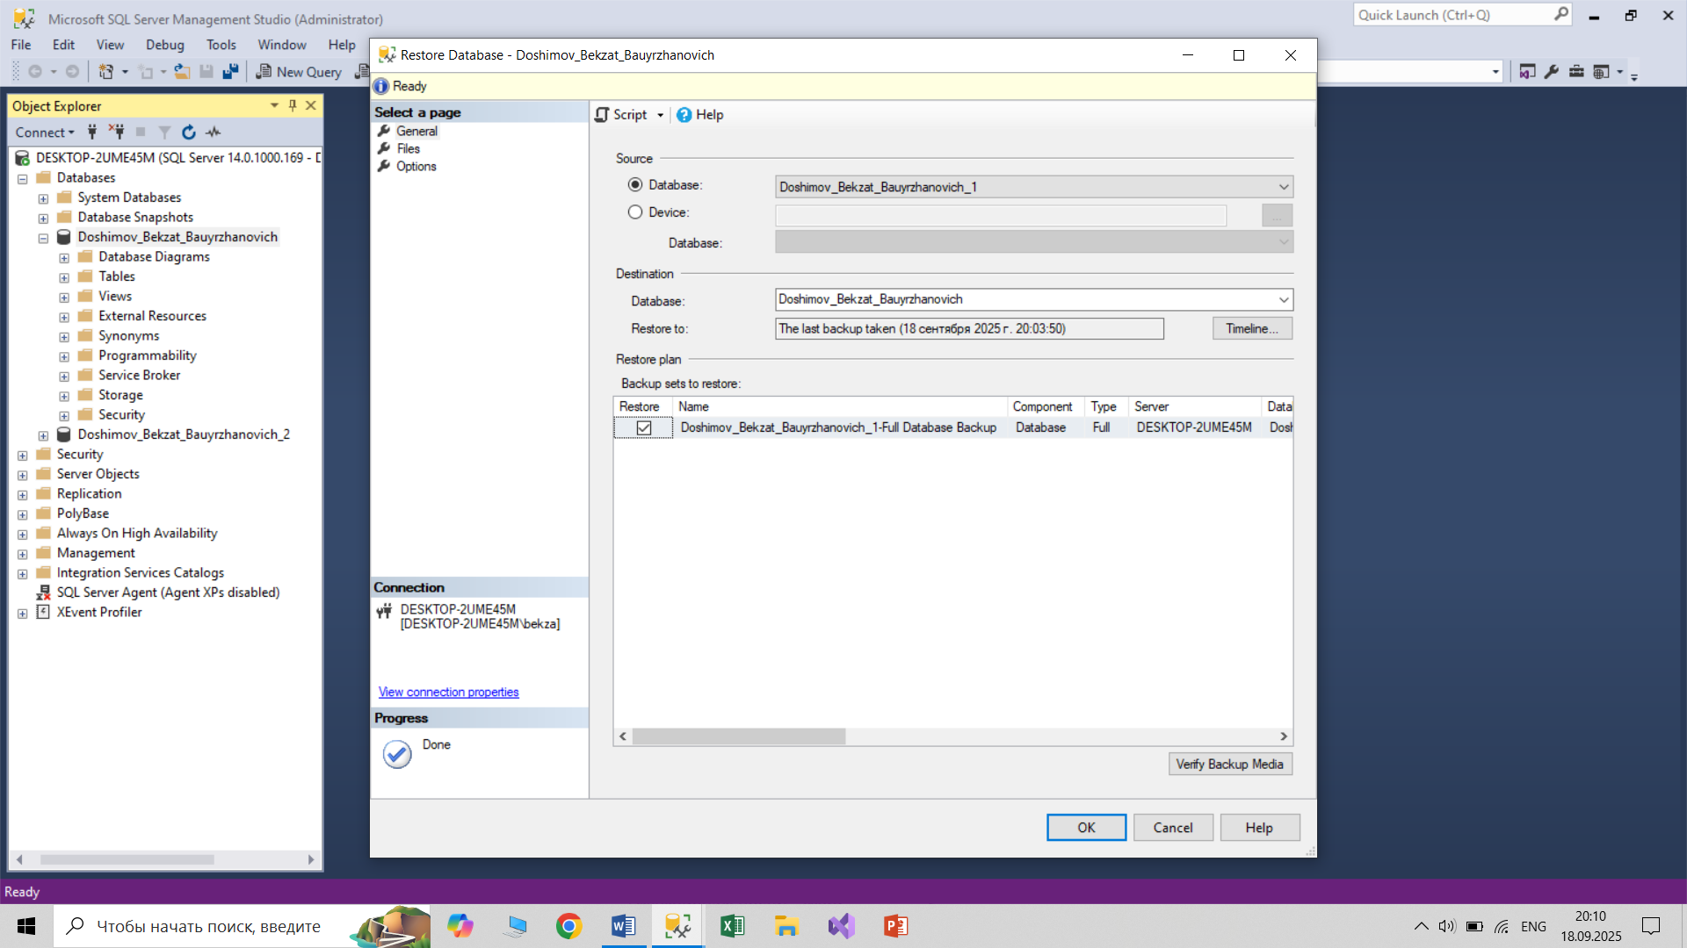

Рисунок 21 сохранение резервной копии

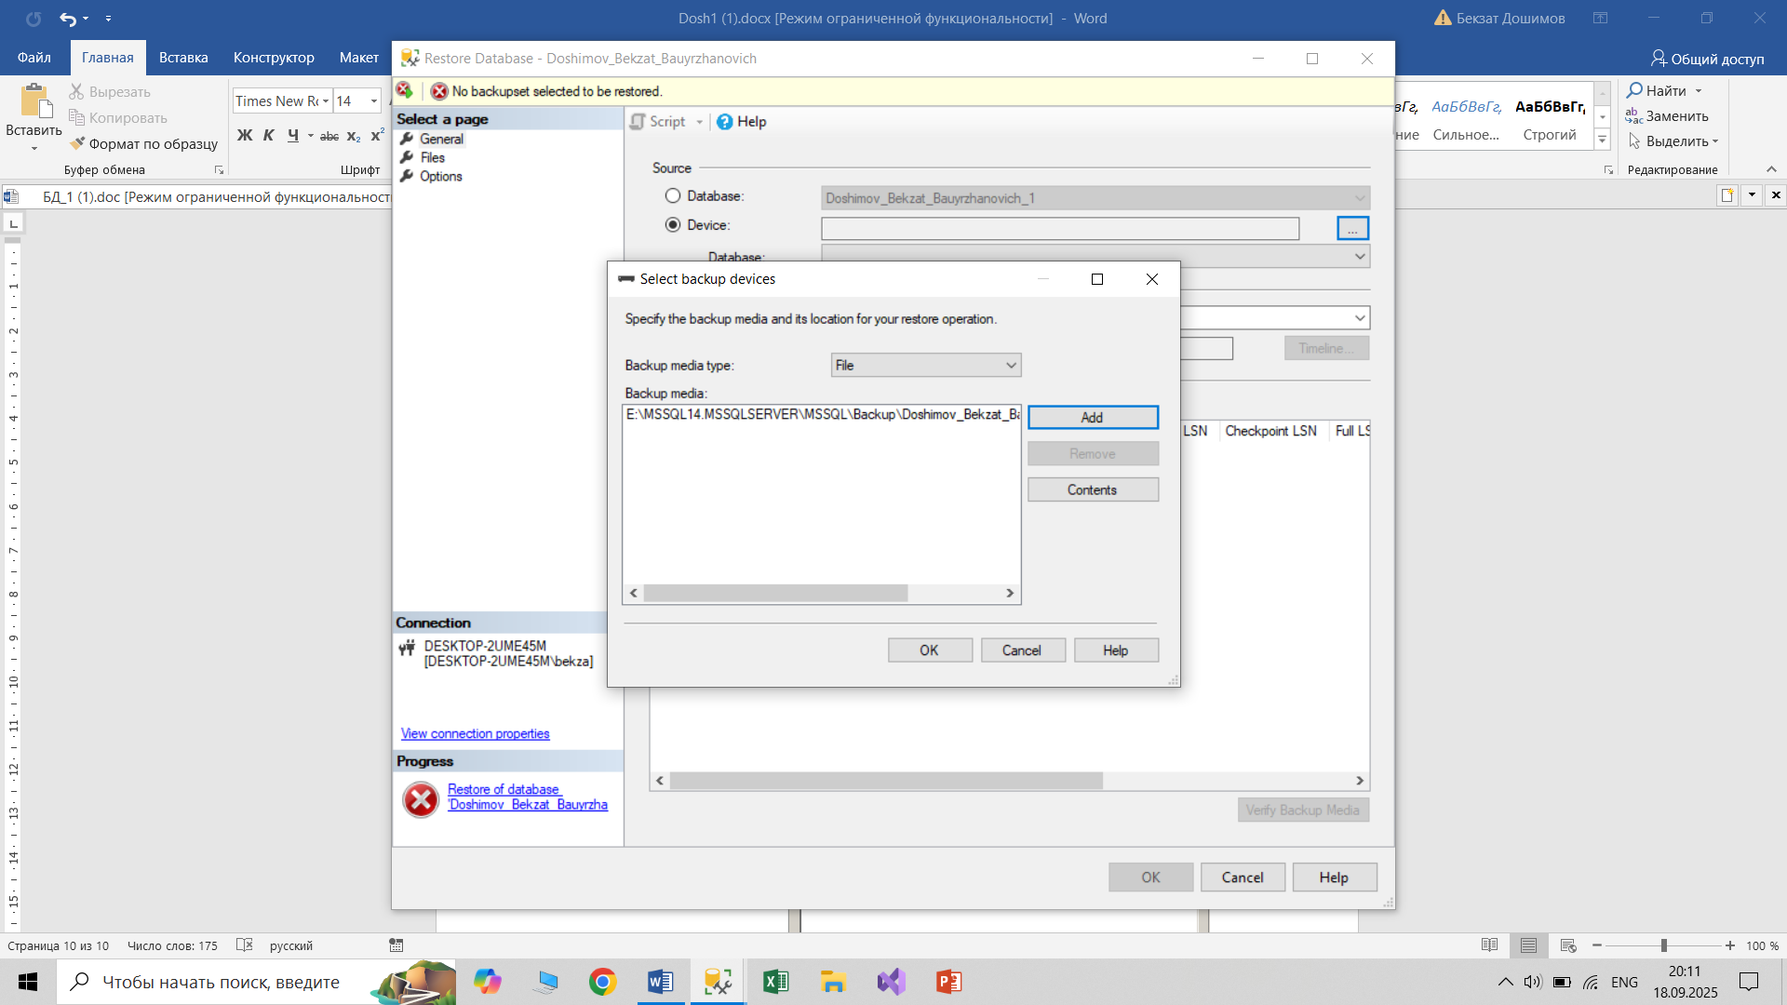

Рисунок 22 завершение создания резервной копии

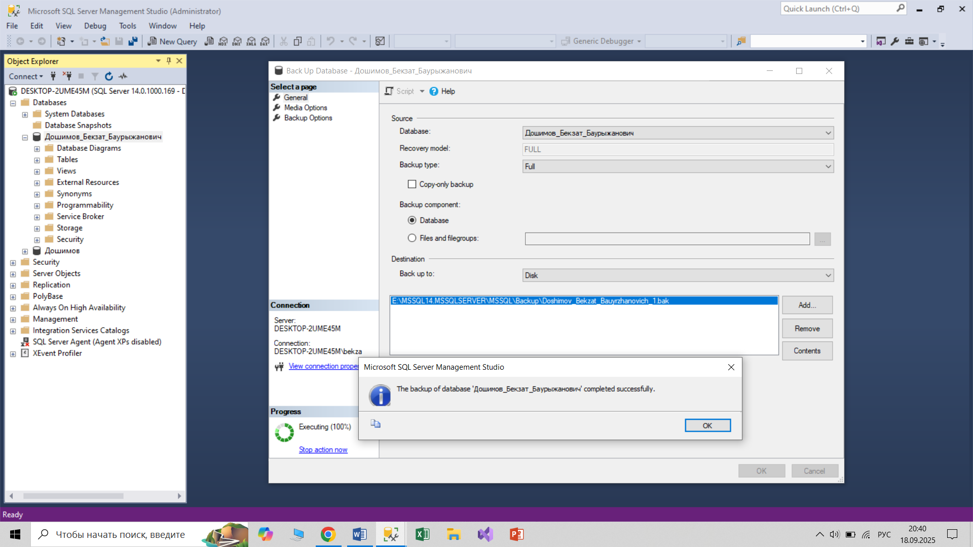

Рисунок 23 восстановление базы данных

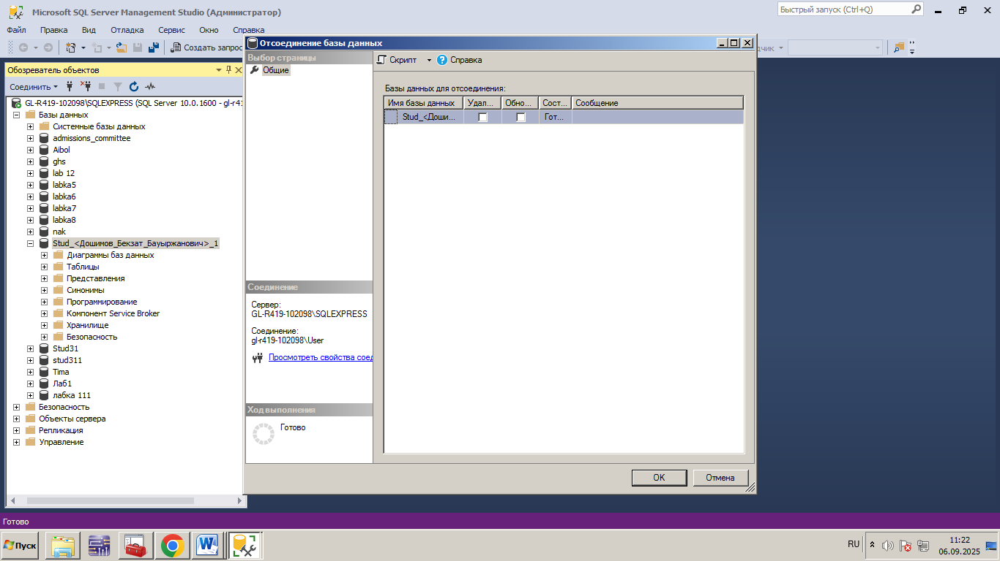

Рис 24 отключение базы данных

**Контрольные вопросы**

**1. Характеристика версий СУБД MS SQL Server**

Express-бесплатная, урезанная

Standard-базовый функционал для средних организаций

Enterprise-полный функционал

Developer-бесплатная версия Enterprise для разработки и тестирования

Web-облегчённая для хостинг-провайдеров

Azure SQL Database-облачная версия

**2. Характеристики инструментальных средств MS SQL Server**

SQL Server Management Studio-администрирование, настройка, SQL-запросы

SQL Server Profiler-трассировка запросов, диагностика производительности

Database Engine Tuning Advisor-рекомендации по индексам и оптимизации

SQL Server Data Tools-проектирование баз, разработка в Visual Studio

Integration Services-извлечение, преобразование и загрузка данных

Reporting Services-создание отчётов

Analysis Services-аналитика и OLAP-кубы

**3. Что представляет собой БД SQL Server?**  
База данных в MS SQL Server-это структурированное хранилище данных, состоящее из:

Основных файлов

Файла журнала транзакций

Набора объектов

**4. Объекты базы данных SQL Server**

Таблицы-хранение данных.

Представления-виртуальные таблицы на основе запросов.

Хранимые процедуры-блоки SQL-кода.

Функции-возвращают значения.

Триггеры-автоматические действия при изменении данных.

Индексы-ускорение доступа к данным.

Схемы-логическая группировка объектов

Роли, пользователи и права

**5. Способы создания баз данных в СУБД MS SQL Server**

Через T-SQL

Через SSMS

Через импорт или восстановление из резервной копии